PROBLEMI SUL CALORE, LA CAPACITA’ TERMICA ED IL CALORE SPECIFICO 2

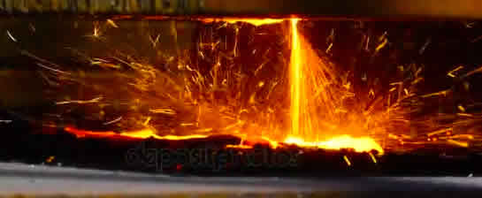
- Poni una certa massa Mx di rame su di una fiamma costante per 30,0s: noti che il rame innalza la sua temperatura da 400K a 470K. Dopodiché poni la stessa massa Mx di rame sulla stessa medesima fiamma ma per 90,0s; se la temperatura iniziale del rame è 300K, qual è la sua temperatura finale? [Tf = 510K]
  - Se invece poni la stessa massa Mx di rame sulla medesima fiamma di cui sopra per 70,0s, qual è la sua temperatura finale se la temperatura iniziale è 15°C? [Tf = 178°C].
  - Se la fiamma produce 550 calorie ogni 10,0s, qual è il valore della massa Mx del rame? [hint: calcola la capacità termica di Mx e poi usa il calore specifico che trovi sulla Tabella degli appunti “COME SI RISCALDANO I MATERIALI: CALORE SPECIFICO E CAPACITA’ TERMICA”. Mx=253g]

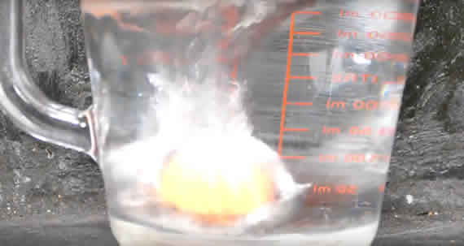
- Poni una massa Mx non nota di argento alla temperatura di 15°C all’interno di 400cl di alcool etilico (purezza 100%) alla temperatura di 40°C. Dopo pochi istanti i due corpi giungono all’equilibrio termico alla temperatura di equilibrio di 35°C. Qual è il valore di Mx? Considera che lo scambio avvenga fra pareti adiabatiche.
[hint: trova la densità dell’alcool etilico (purezza 100%) su Internet; i calori specifici li trovi sulla Tabella degli appunti “COME SI RISCALDANO I MATERIALI: CALORE SPECIFICO E CAPACITA’ TERMICA”; poi calcola il calore perso dall’alcool etilico; dopodiché… pensaci! Mx = 8042g = 8,0∙10³g]

- Eccoti qua sotto una merendina: supponi di mangiarne 180g, calcola le kcal che produci.
[Q = 592,2 kcal = 592 kcal]
  - Calcola poi la tua capacità termica, sapendo che essa è data praticamente dall’acqua che è contenuta nel tuo corpo e che la quantità d’acqua presente corrisponde al 70,0% della tua massa. Infine, calcola a quale temperatura arriverebbe il tuo corpo se tutte le calorie dei 180g di merendina finissero per riscaldarlo: considera come tua temperatura iniziale il valore Ti=36,5°C.
[Per il Prof, che ha una massa di 70kg –il Prof è magro-: Tf = 48,6°C]
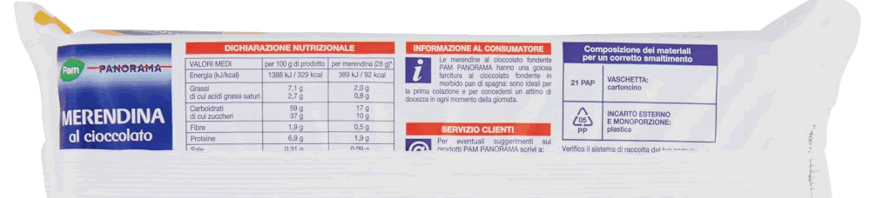

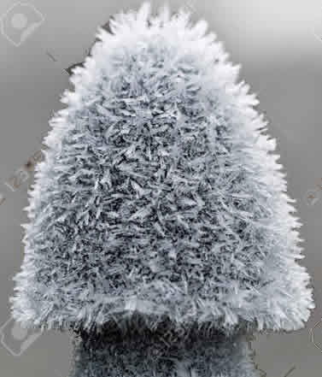
- Poni 400g di piombo in frigorifero: il piombo perde una quantità di calore Q₀ e la sua temperatura passa da 300K a 270K. Estrai la stessa quantità di calore Q₀ da una sostanza X non nota: misuri che la sua temperatura passa da 20°C a -5,0°C. Qual è la capacità termica della sostanza X? [C_{X} = 14,88 cal/°C = 15 cal/°C]
  - Adesso scopri che la sostanza X è Alluminio: qual à la massa della sostanza X? [M = 68,6g = 69g]

